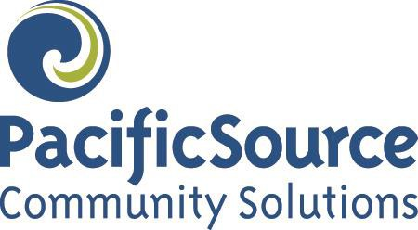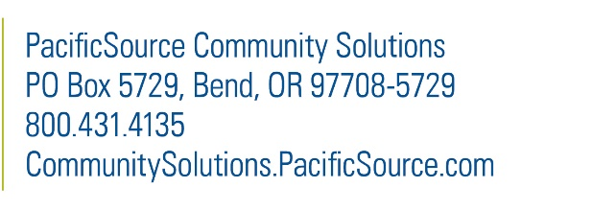

Permiso para Utilizar y Proporcionar la Información Protegida sobre su Salud
Usted puede recibir este documento en otro idioma, impreso en una letra más grande o de otra manera que sea mejor para usted. También puede solicitar un intérprete. Esta ayuda es sin costo. Llame al (800) 431-4135 o por TTY al 711. Aceptamos llamadas del servicio de retransmisión.

You can get this document in another language, large print, or another way that’s best for you. You can also request an interpreter. This help is free. Call (800) 431-4135 or TTY 711. We accept all relay calls.

Autorizo que PacificSource Community Solutions proporcione la información personal sobre mi salud que se indica abajo a las personas o los grupos especificados en este formulario.

Es necesario llenar todas las secciones para que este formulario sea válido.
Por favor anote sus respuestas en el formulario.

Información del Miembro
Nombre del Miembro: |  |  |  | Fecha de Nacimiento:
Dirección del Miembro:
Ciudad: |  | Estado: |  |  | Código Postal:
Teléfono: | Número de ID del Miembro:
Persona que Puede Recibir la Información Personal sobre mi Salud
Nombre:
Dirección:
Teléfono: |  |  | Fax:
Esta persona está autorizada para cambiar a mi proveedor de atención primaria (PCP): |  |  |  |  | Sí | No

Tipo de Información que Puede Proporcionarse y Uso de la Información
En caso de que la información incluya cualquiera de los siguientes tipos de registros o datos, es posible que esté protegida por otras leyes. Entiendo que esta información solamente será proporcionada si yo anoto mis iniciales en el espacio que aparece al lado de la información:
 | Información sobre VIH/SIDA |  | Información de salud mental
(Iniciales) |  | (Iniciales)
 | Información sobre pruebas genéticas |  | Diagnósticos sobre el uso de drogas o alcohol, tratamientos y referencias a especialistas
(Iniciales) |  | (Iniciales)
Entiendo que la información utilizada y proporcionada como se indica en este formulario puede ser compartida nuevamente y ya no estará protegida por las leyes federales o estatales. También entiendo que las leyes federales o estatales no permiten compartir la información relacionada con el VIH/SIDA, la salud mental, el diagnóstico sobre el uso de drogas o alcohol, el tratamiento, los registros de rehabilitación vocacional o las referencias a especialistas sin mi permiso especial.
La información personal sobre mi salud será utilizada para los siguientes propósitos. PacificSource solamente proporcionará la información que sea necesaria.
Por favor anote cualquier límite que usted desee aplicar en relación con el uso de esta información:

Derecho de Cancelar este Permiso
Comprendo que tengo el derecho de cancelar este permiso por escrito en cualquier momento. Si cancelo el permiso, la información anteriormente descrita ya no será utilizada o compartida por los motivos descritos en este formulario. La información que ya haya sido utilizada o compartida con mi permiso no podrá ser retirada.
Para cancelar este permiso, entiendo que debo enviar una solicitud firmada y por escrito. Por favor envíe la solicitud por correo a PacificSource Community Solutions, PO Box 5729, Bend, OR 97708-5729. También puede enviarla por fax al número (541) 322-6423.
A menos de que yo cancele este permiso, la autorización será válida durante un periodo de veinticuatro (24) meses (2 años) a partir de la fecha de mi firma o antes si yo así lo solicito.

Autorización y Firma
Al firmar este formulario, autorizo a PacificSource Community Solutions y a sus socios para que proporcionen la siguiente información privada específica sobre mí. He leído esta autorización y entiendo que será válida a partir del día en que yo firme y anote la fecha en este formulario.
Firma: | Fecha:

Firma del Representante Autorizado
Relación con el Miembro:

Firma: | Fecha:
Por favor proporcione toda la documentación legal para comprobar su relación con el miembro. (Bajo solicitud solamente)

Los niños de las siguientes edades deben firmar el formulario de “Permiso para Utilizar y Proporcionar la Información Protegida sobre su Salud” para poder proporcionar la información personal de su salud a cualquier persona o entidad:

14 años de edad y mayores – Dependencia a Sustancias Químicas y Salud Mental
- 15 años de edad y mayores – Cualquier otro padecimiento médico

Por favor conserve una copia de este formulario para su expediente.

Al utilizar este documento, usted acepta las siguientes condiciones: Este formulario se proporciona como un servicio solamente. No se permite modificar este documento. La versión más reciente de este formulario reemplaza a las versiones anteriores.
Por favor llene el formulario y envíelo por alguno de los siguientes:
Email: CommunitySolutionsCS@PacificSource.com
Correo: PacificSource Community Solutions
P.O. Box 5729 Bend, OR 97708-5729
Fax: (541) 322-6423

